Отчет по лабораторной работе №5

Архитектура компьютера

Дмитрий Константинович Кобзев

Содержание

# 1 Цель работы

Приобретение практических навыков работы в Midnight Commander. Освоение инструкций языка ассемблера mov и int.

# 2 Задание

1. Создайте копию файла lab5-1.asm. Внесите изменения в программу (без использова- ния внешнего файла in_out.asm), так чтобы она работала по следующему алгоритму: • вывести приглашение типа “Введите строку:”; • ввести строку с клавиатуры; • вывести введённую строку на экран.
2. Получите исполняемый файл и проверьте его работу. На приглашение ввести строку введите свою фамилию.
3. Создайте копию файла lab5-2.asm. Исправьте текст программы с использование под- программ из внешнего файла in_out.asm, так чтобы она работала по следующему алгоритму: • вывести приглашение типа “Введите строку:”; • ввести строку с клавиатуры; • вывести введённую строку на экран.
4. Создайте исполняемый файл и проверьте его работу.

# 3 Выполнение лабораторной работы |

[1–6]

Открываем Midnight Commander. 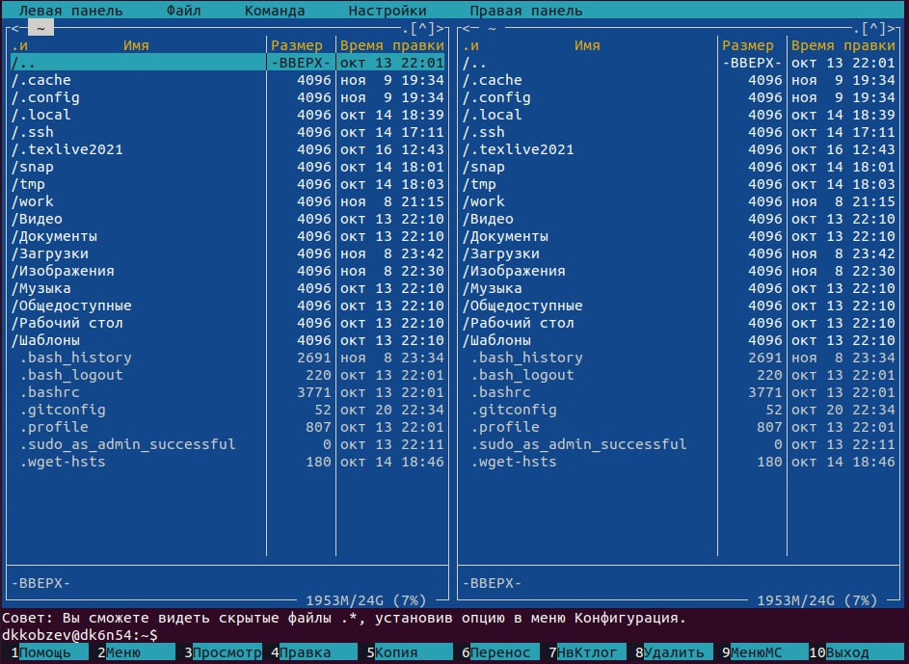

Переходим в каталог ~/work/arch-pc созданный при выполнении лабораторной работы №4 (рис. 1.2). 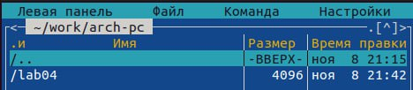

Cоздаем папку lab05 и переходим в созданный каталог (рис. 1.3). 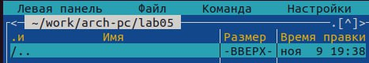

Создаем файл lab5-1.asm (рис. 1.4). 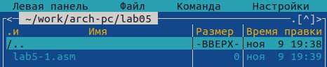

Открываем файл lab5-1.asm для редактирования во встроенном редактори и вводим текст программы листинга 5.1. (рис. 1.5). 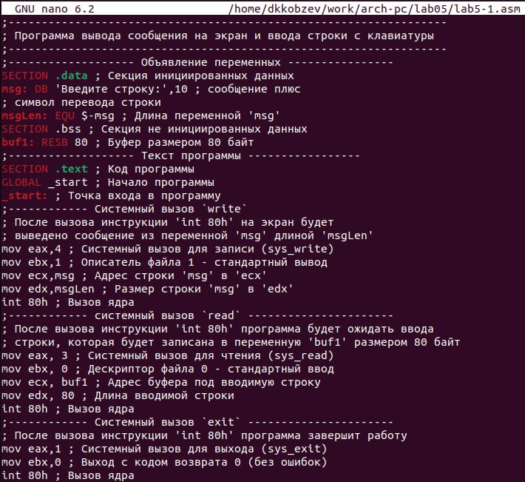

Открываем файл lab5-1.asm для просмотра и убеждаемся, что файл содержит текст программы (рис. 1.6). 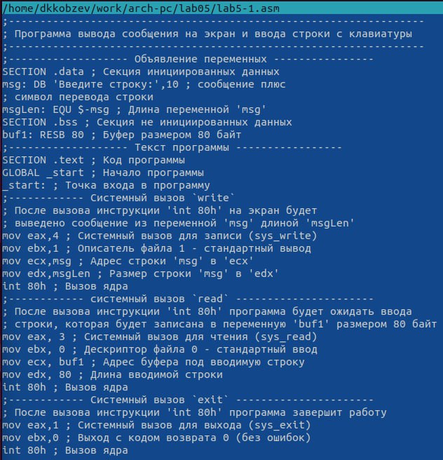

Транслируем текст программы lab5-1.asm в объектный файл. Выполняем компоновку объектного файла и запускаем получившийся исполняемый файл. Программа выводит строку ‘Введите строку:’ и ожидает ввода с клавиатуры. На запрос вводим ФИО(рис. 1.7). 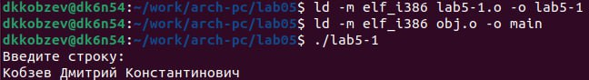

Качаем файл in_out.asm со страницы курса в ТУИС. (рис. 1.8). 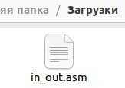

Копируем файл in_out.asm в каталог lab05 (рис. 1.9). 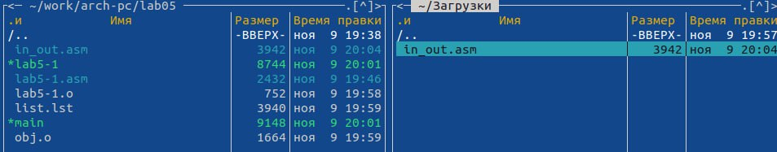

Создаем копию файла lab5-1.asm с именем lab5-2.asm. (рис. 1.10). 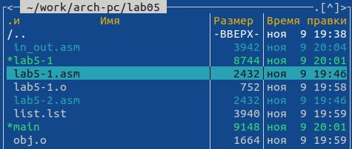

Исправляем текст программы в файле lab5-2.asm с использованием подпрограмм из внешнего файла in_out.asm.(рис. 1.11). 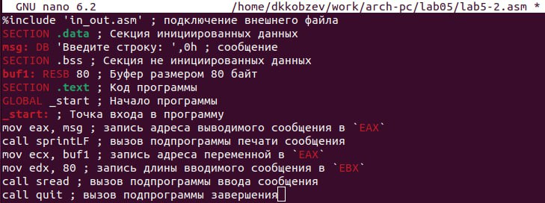

В файле lab5-2.asm замените подпрограмму sprintLF на sprint. (рис. 1.11). 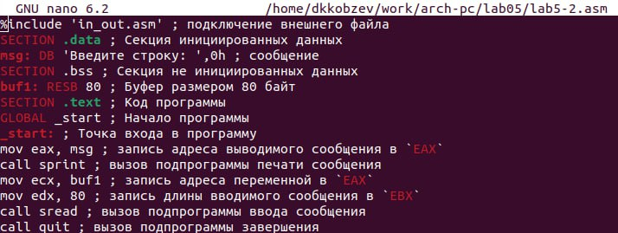

# 4 Самостоятельная работа

Задание 1. Создаем копию файла lab5-1.asm. Вносим изменения в программу (без использова- ния внешнего файла in_out.asm), так чтобы она работала по следующему алгоритму: • вывести приглашение типа “Введите строку:”; • ввести строку с клавиатуры; • вывести введённую строку на экран. (рис. 2.1). 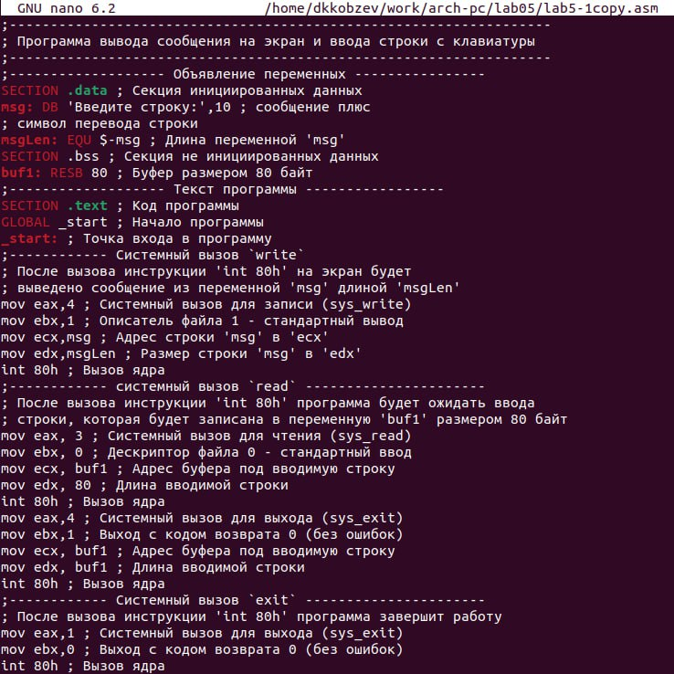

Задание 2. Получаем исполняемый файл и проверьте его работу. На приглашение ввести строку вводим фамилию. (рис. 2.2). 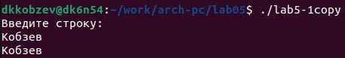

Задание 3. Создаем копию файла lab5-2.asm. Вносим изменения в программу с использованием подпрограмм из внешнего файла in_out.asm, так чтобы она работала по следующему алгоритму: • вывести приглашение типа “Введите строку:”; • ввести строку с клавиатуры; • вывести введённую строку на экран. 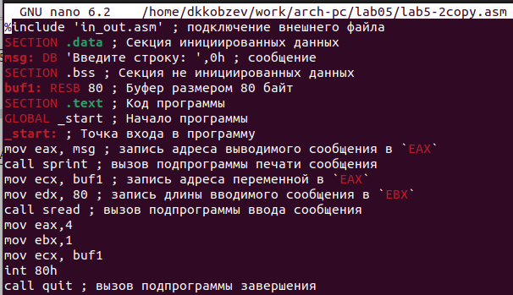

Задание 4. Получаем исполняемый файл и проверьте его работу. На приглашение ввести строку вводим фамилию. Рис. 2.4: Результат выполнения программы.

# 5 Выводы

В ходе выполнения лабораторной работы мною были приобретены практические навыки работы в Midnight Commander. Освоение инструкций языка ассемблера mov и int.

# Список литературы

1. GNU Bash Manual [Электронный ресурс]. Free Software Foundation, 2016. URL: <https://www.gnu.org/software/bash/manual/>.

2. Newham C. [Learning the bash Shell: Unix Shell Programming](http://www.amazon.com/Learning-bash-Shell-Programming-Nutshell/dp/0596009658). O’Reilly Media, 2005. 354 с.

3. Zarrelli G. Mastering Bash. Packt Publishing, 2017. 502 с.

4. Robbins A. [Bash Pocket Reference](https://www.ncbi.nlm.nih.gov/pubmed/25246403). O’Reilly Media, 2016. 156 с.

5. Таненбаум Э. Архитектура компьютера. 6-е изд. СПб.: Питер, 2013. 874 с.

6. Таненбаум Э., Бос Х. Современные операционные системы. 4-е изд. СПб.: Питер, 2015. 1120 с.